



信息学院软件工程系

《计算机网络》实验报告

**题　　目 实验六**CISCO IOS 路由器基本配置

**班　　级 软件工程2019级1班**

**姓　　名 陈智涛**

**学　　号** 22920192204179

**实验时间 2021年**4**月**16**日**

**2021 年** 4 **月** 16 **日**

填写说明

1. 本文件为Word模板文件，建议使用Microsoft Word 2019打开，在可填写的区域中如实填写；
2. 填表时，勿破坏排版，勿修改字体字号，打印成PDF文件提交；
3. 文件总大小尽量控制在1MB以下，勿超过5MB；
4. 材料清单上传在代码托管平台上；
5. 在学期末将报告按“CNI-E1-00020190000000-张三”的命名后（其中E1是Experiment 1的缩写），压缩为zip文件，作为附件，以“计算机网络-实验报告-00020190000000-张三”发送至cni21@qq.com。

# 实验目的

通过完成实验，理解网络层和路由的基本原理。掌握路由器配置网络和组网 的方法；掌握 IP 协议、IP 地址配置和路由的概念；掌握 IP 协议和路由的基本原 理；了解在模拟器下根据教程配置网络的方法。

# 实验环境

win10。

# 实验结果

1. Router eSIM v1.1 模拟器模拟路由器的配置环境

设置路由器名字

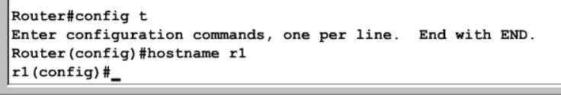

设置ip地址映射表

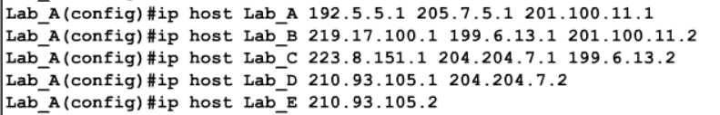

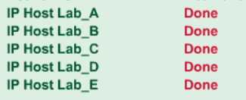

设置各接口配置

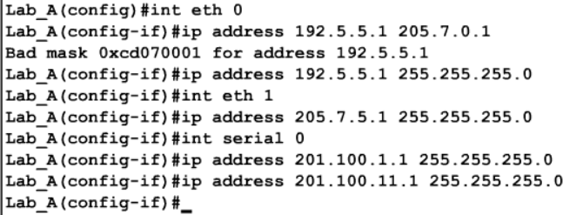

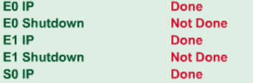

激活各端口

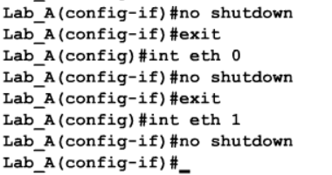

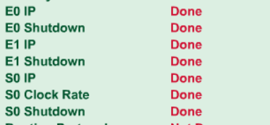

时钟频率设置（Lab_A为DCE）





设置rip

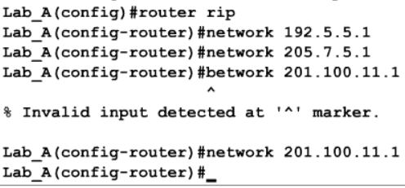

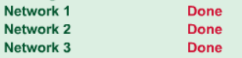

路由表展示

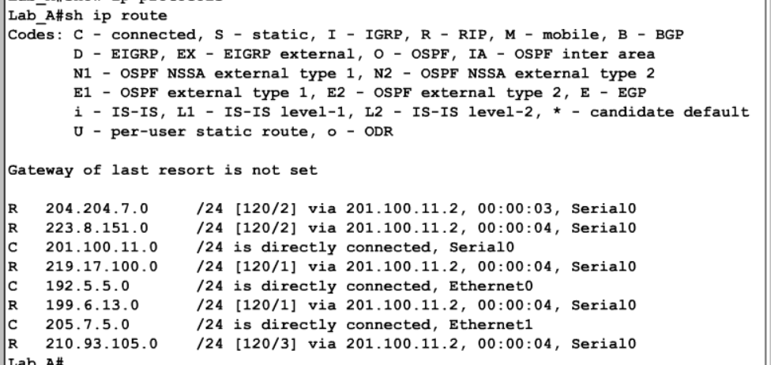

设置登陆密码、控制台密码

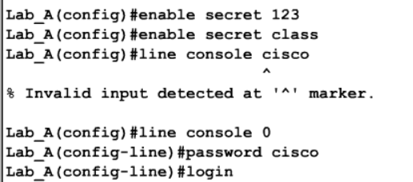

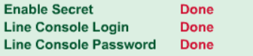

设置vty登录及密码

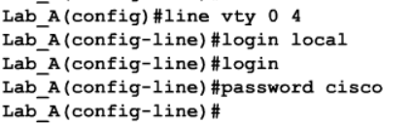



完成配置（仅路由器A）

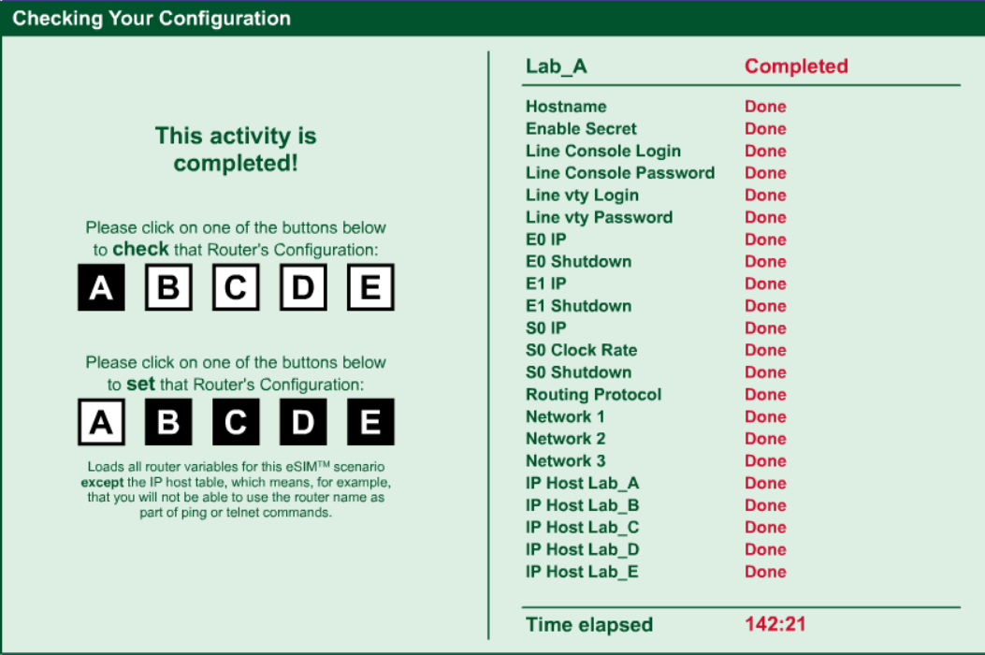

2. 使 用 CCNA Network Visualizer 6.0 配置静态路由、动态路由和交换机端口的 VLAN （虚拟局域网）。

（1）静态路由

拓扑图

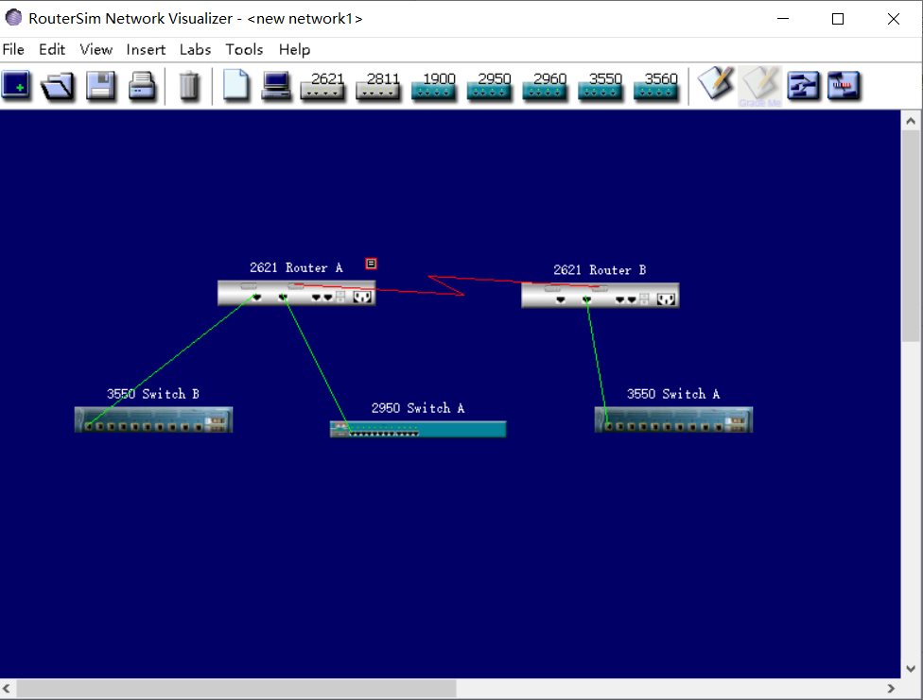

路由器A设置

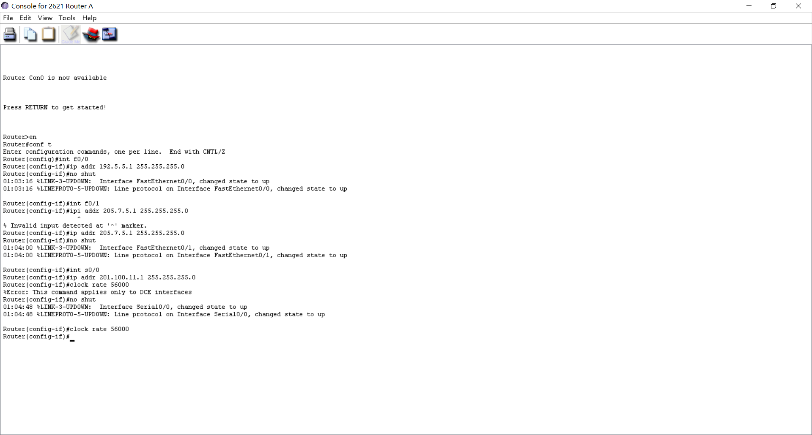

路由器B配置

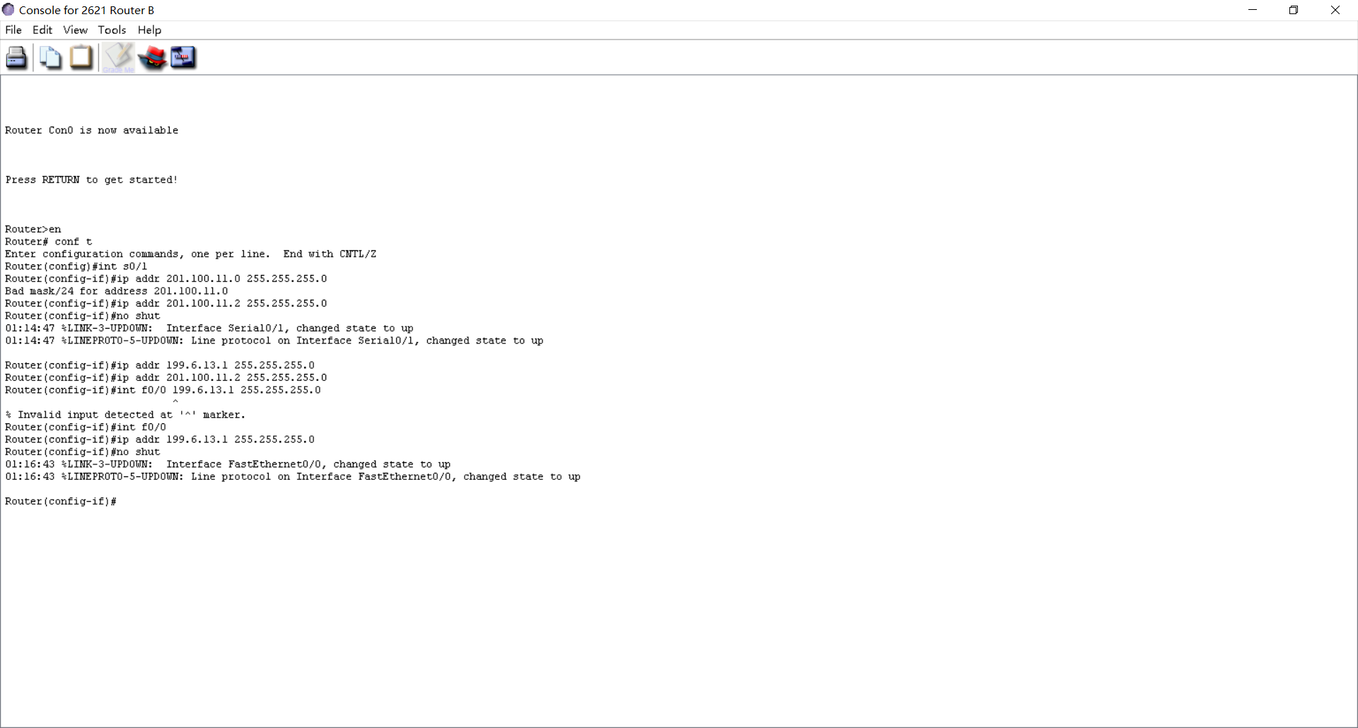

此时A ping B不通，需配置静态或动态路由协议

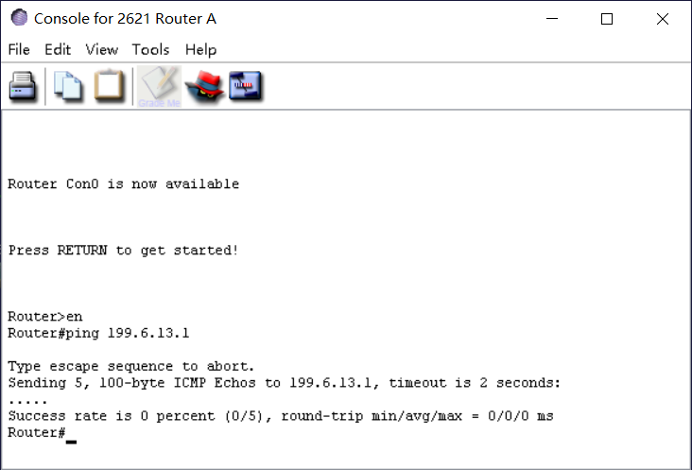

配置静态路由

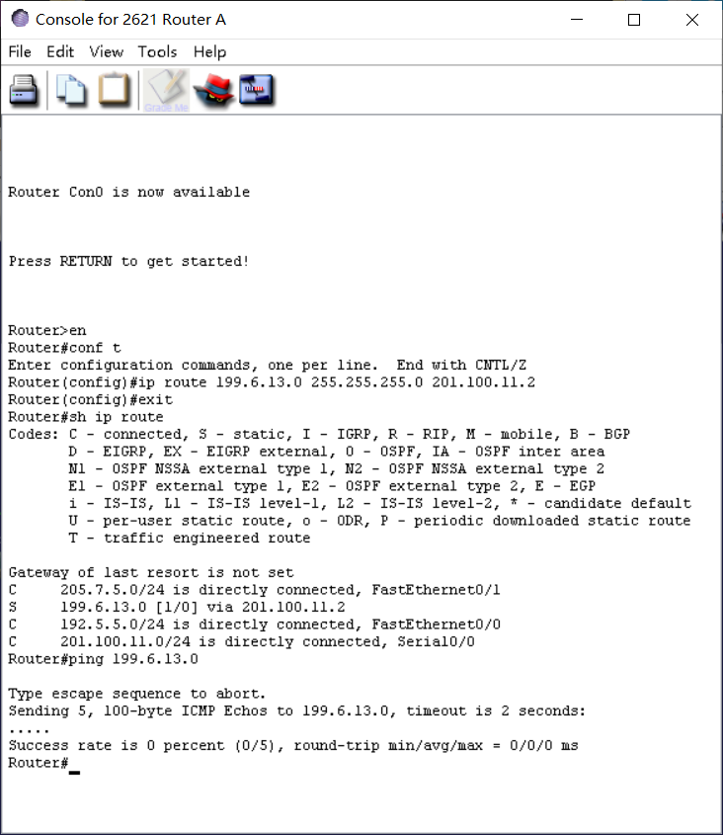

配置默认路由后ping通

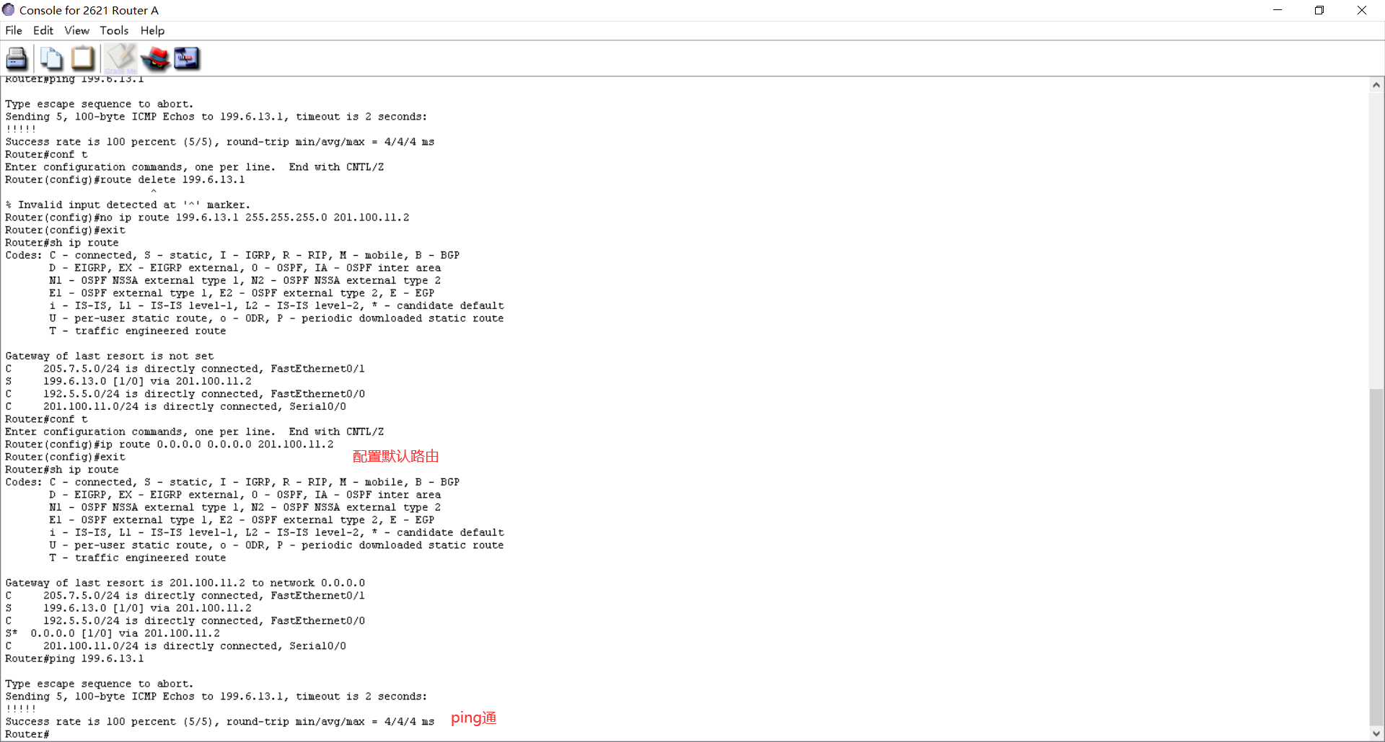

（2）rip配置

拓扑图

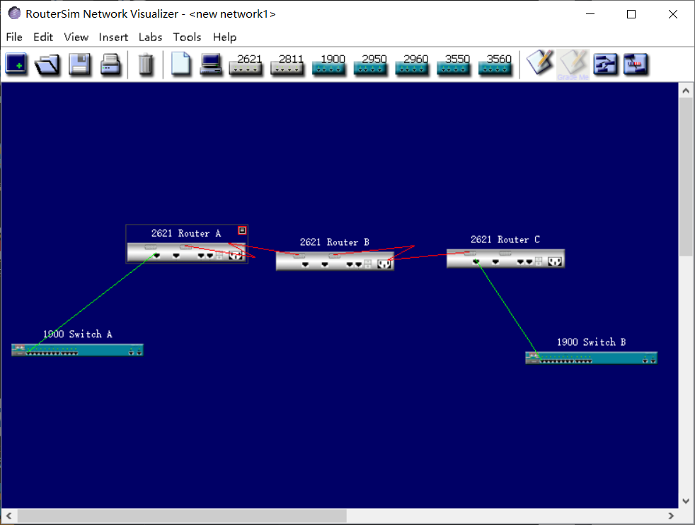

配置路由器（共三个）

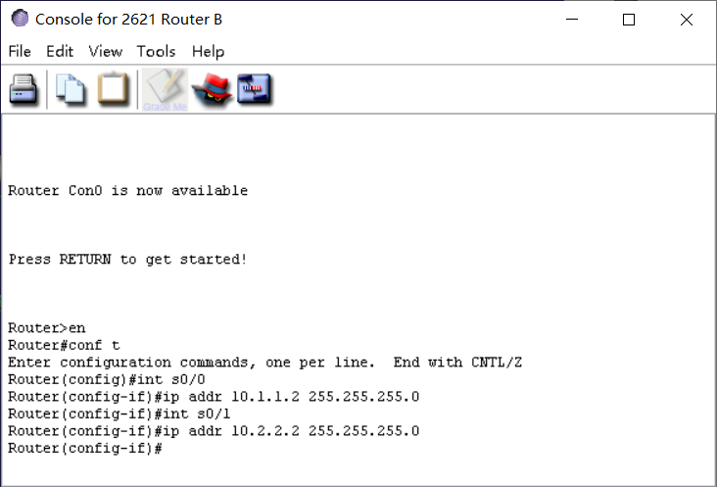

配置rip协议

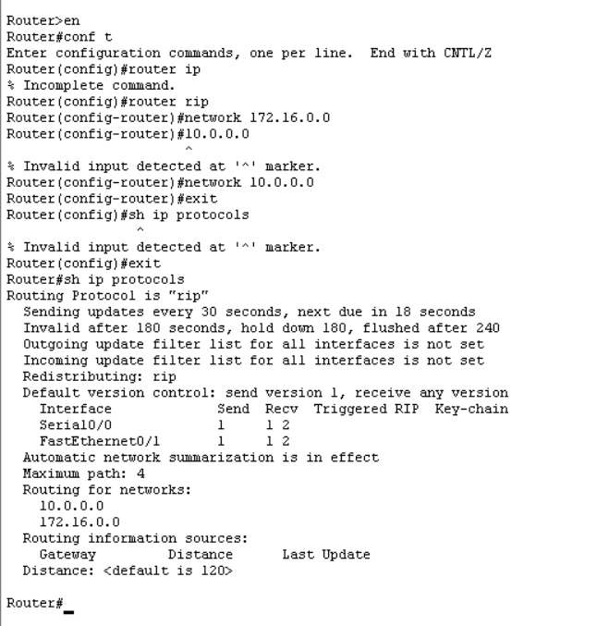

（3）访问列表设置（未保存rsm文件）

拓扑图：

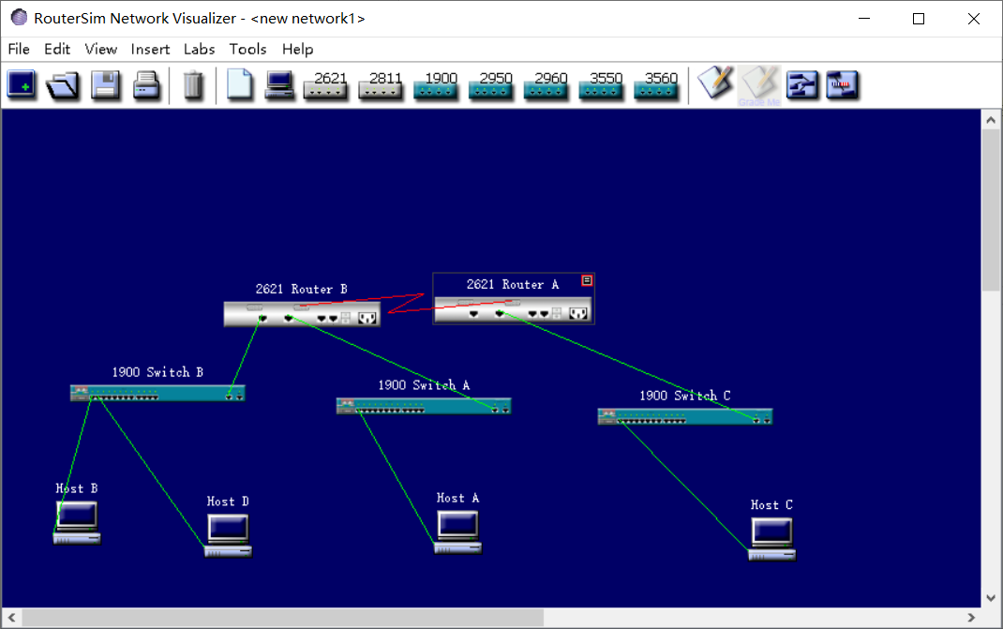

访问列表配置：

路由器A

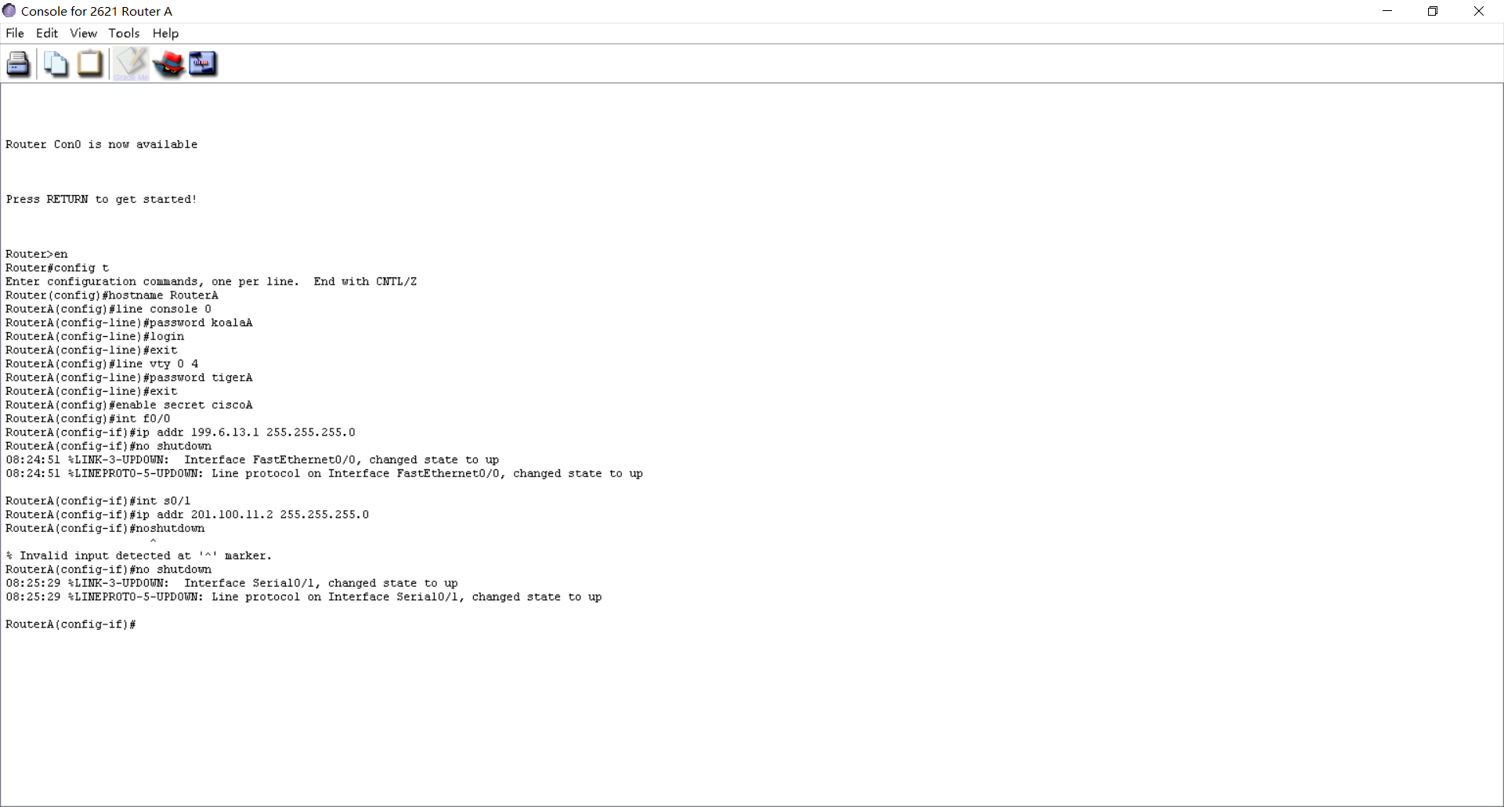

路由器B

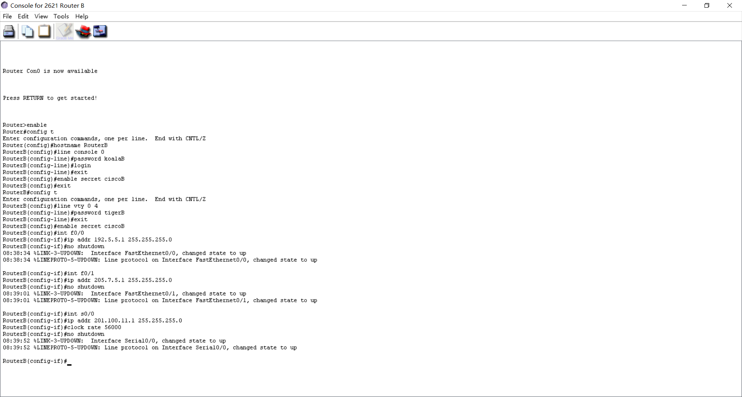

HostA的配置：

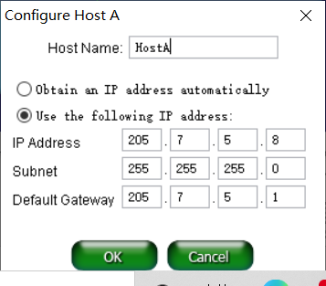

配置routerA的rip

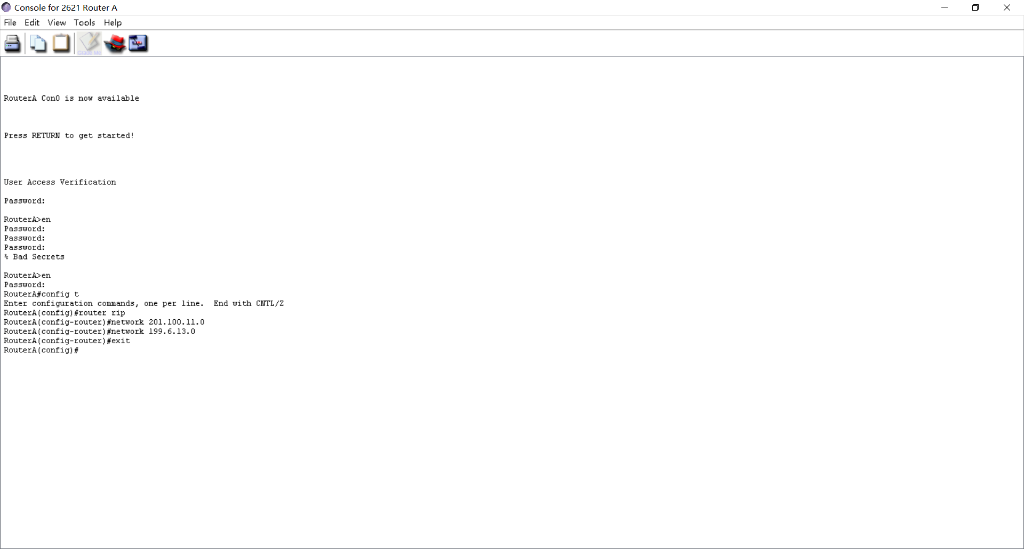

配置routerB的rip

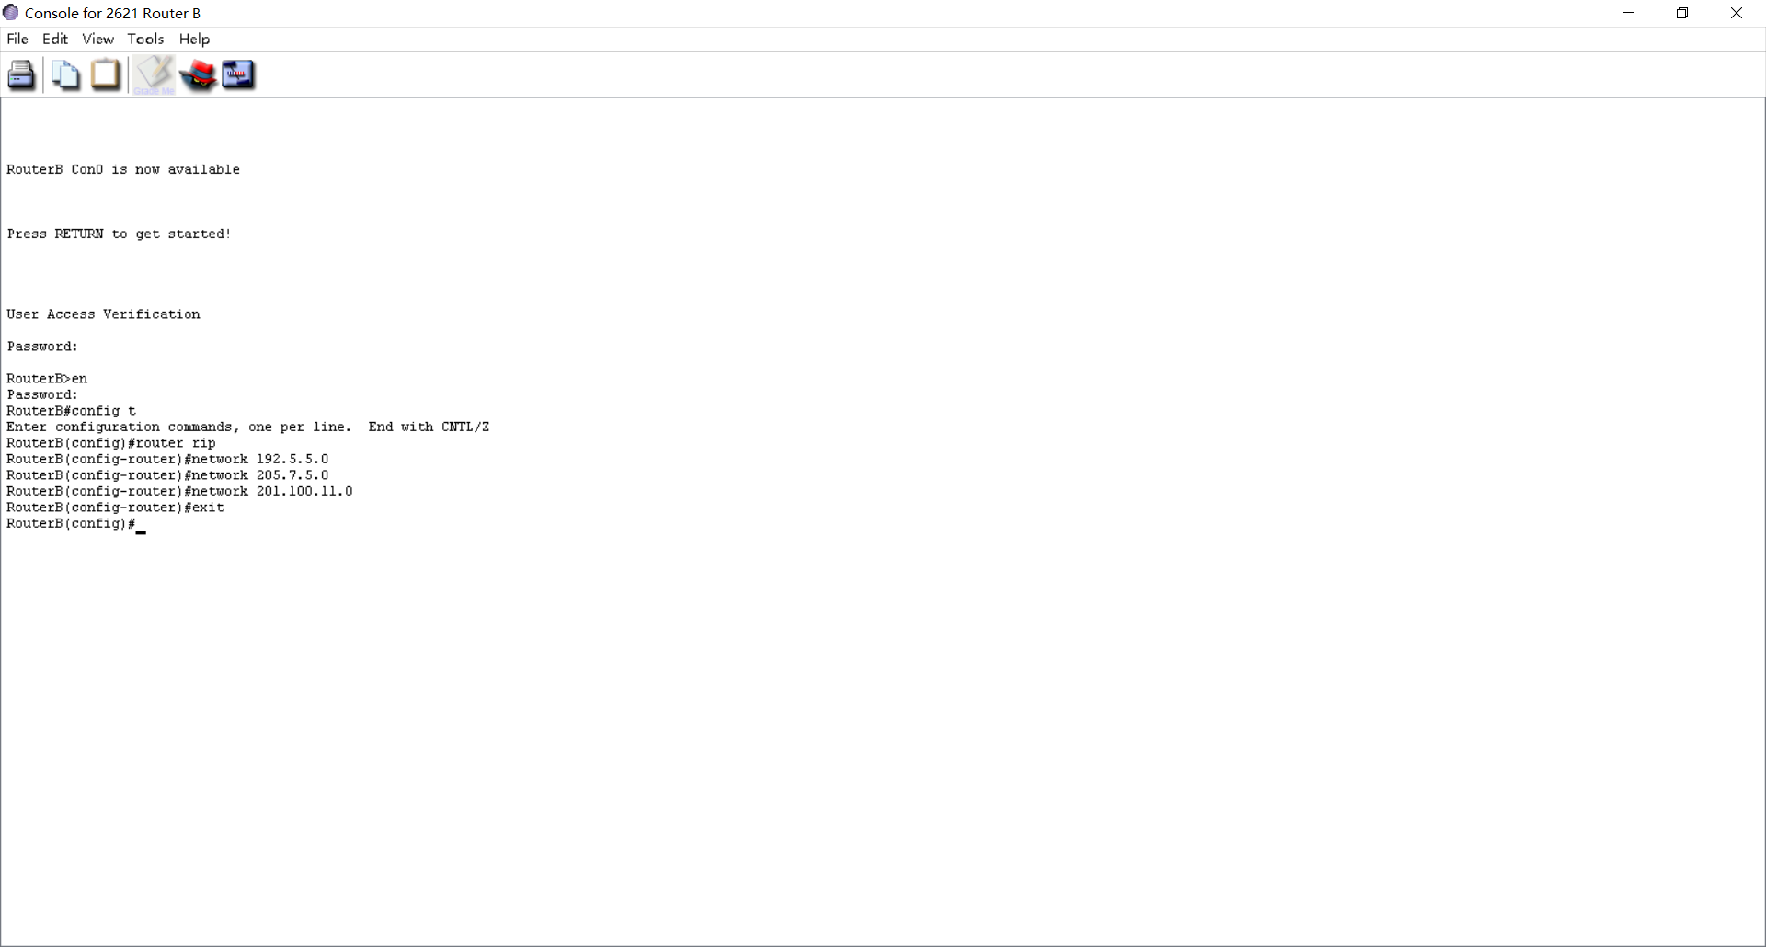

限制前可ping通HostA

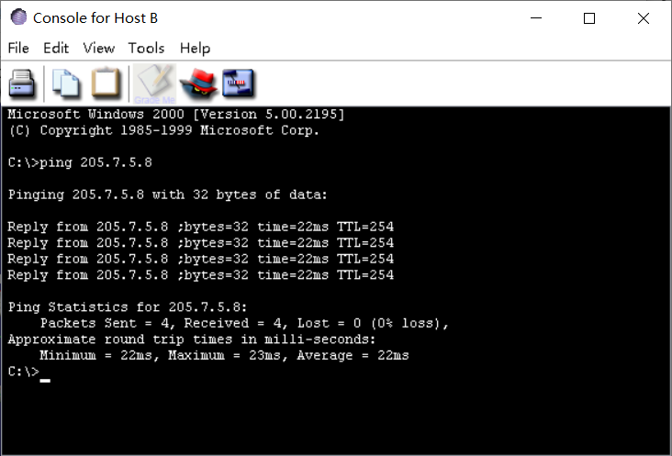

修改routerB限制列表后hostBping不通hostA：

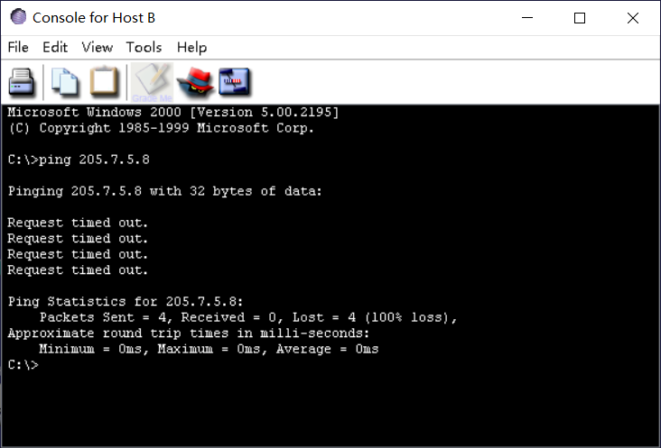

HostA远程登陆routerA

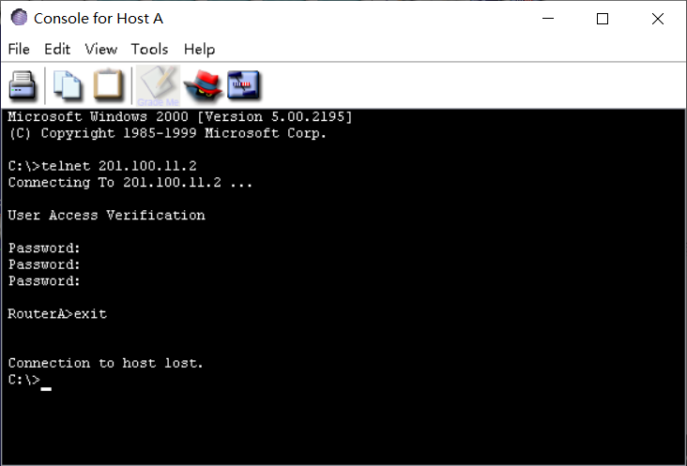

对HostA远程登陆RouterA添加访问控制

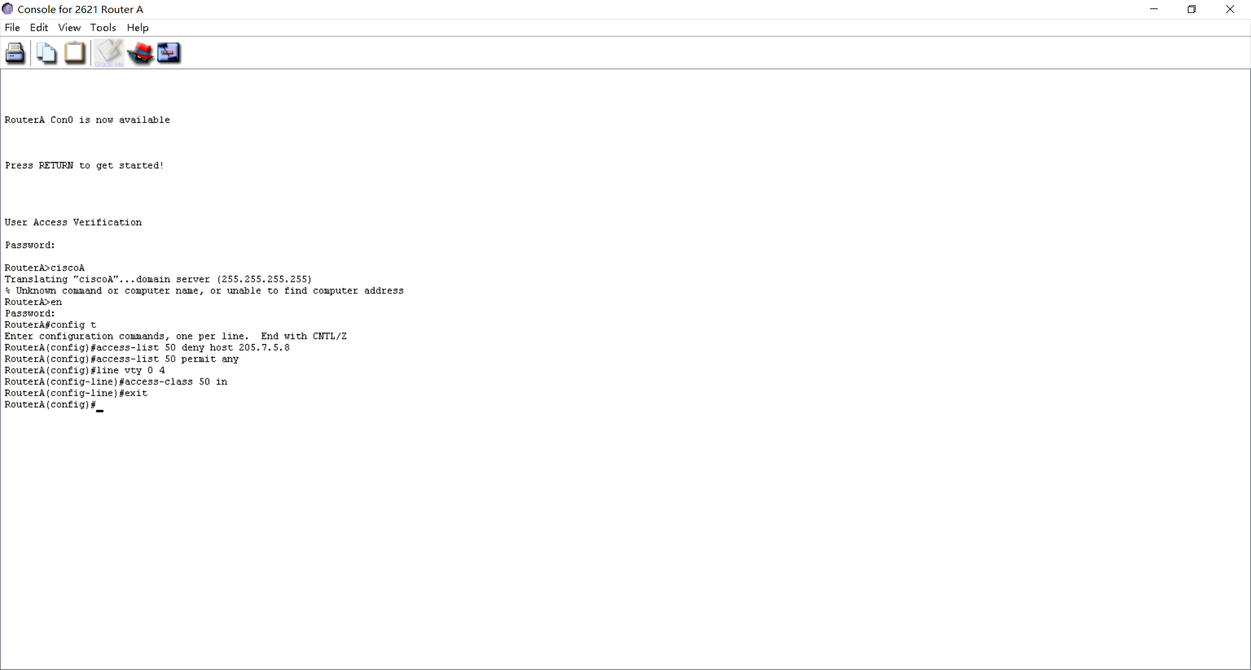

访问失败

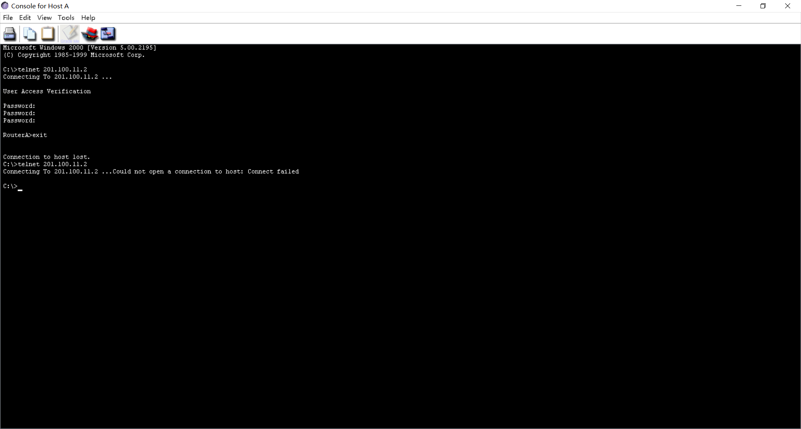

（4）VLAN的设置

网络结构拓扑图

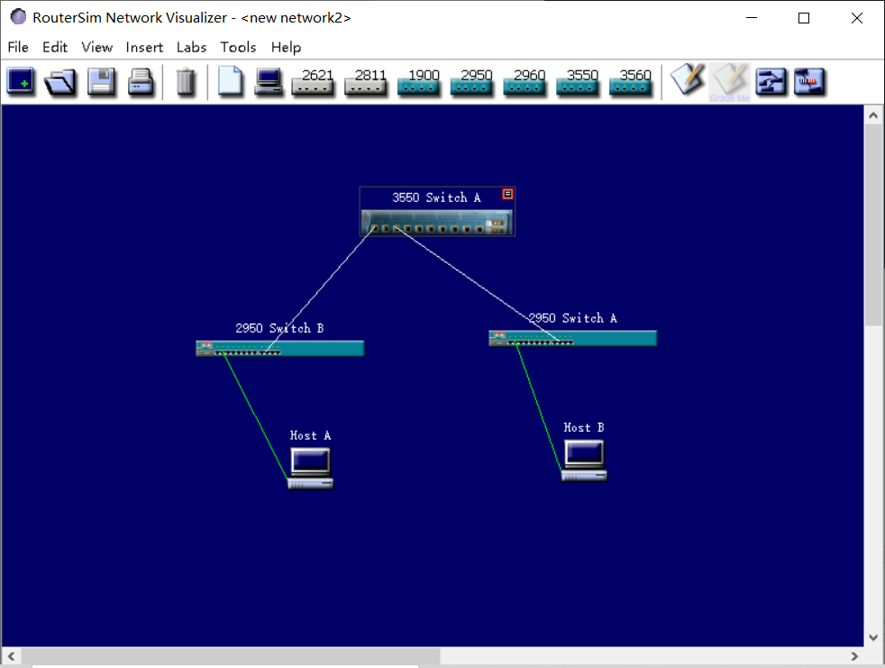

3550交换机VLAN的设置

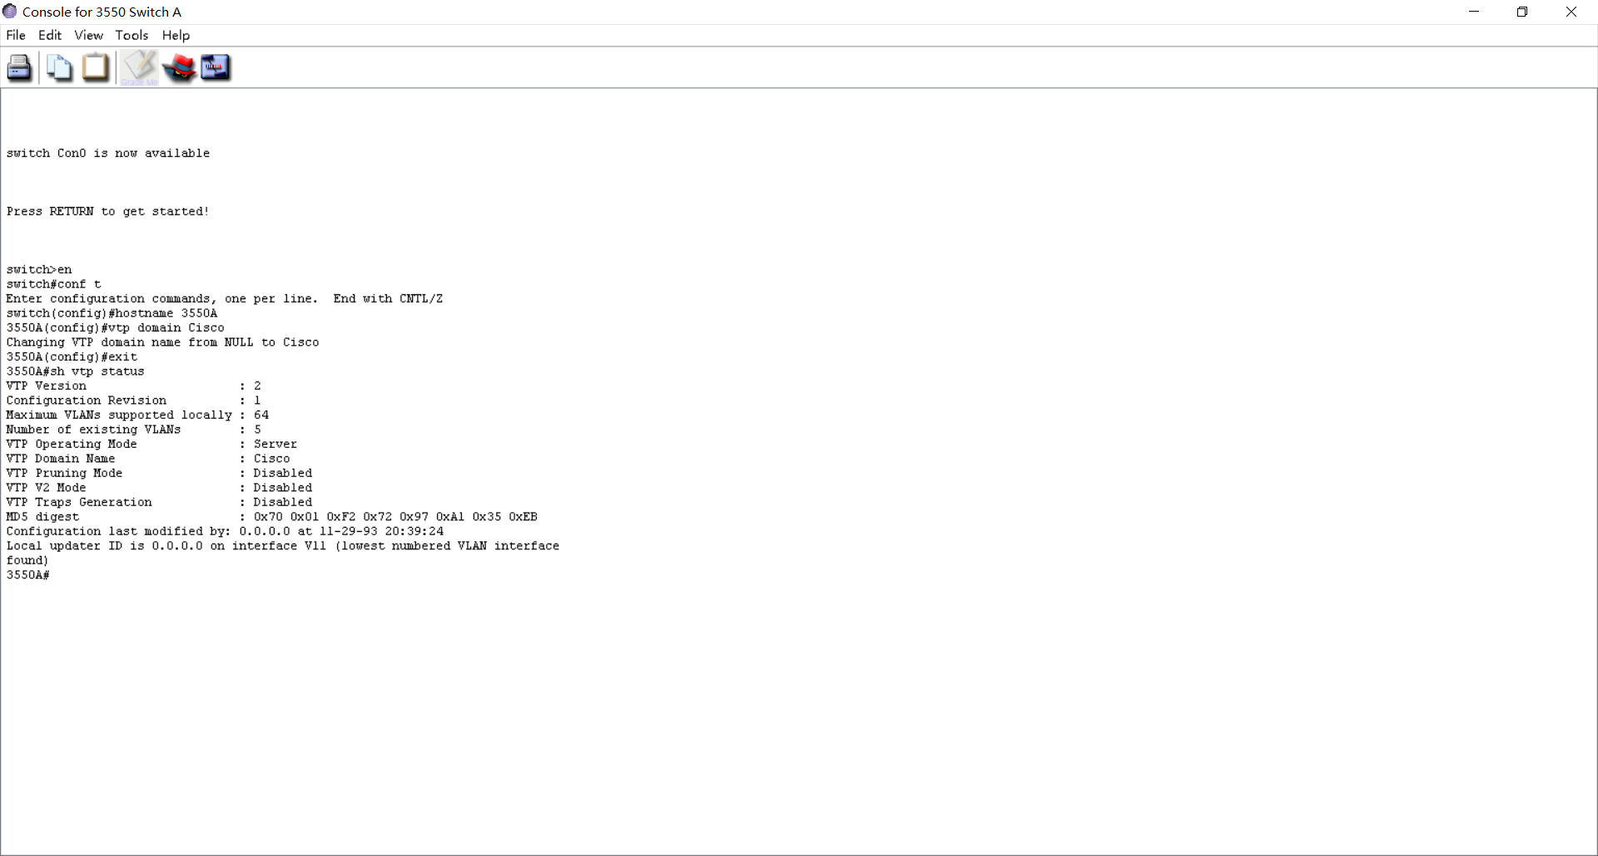

2950交换机A的设置

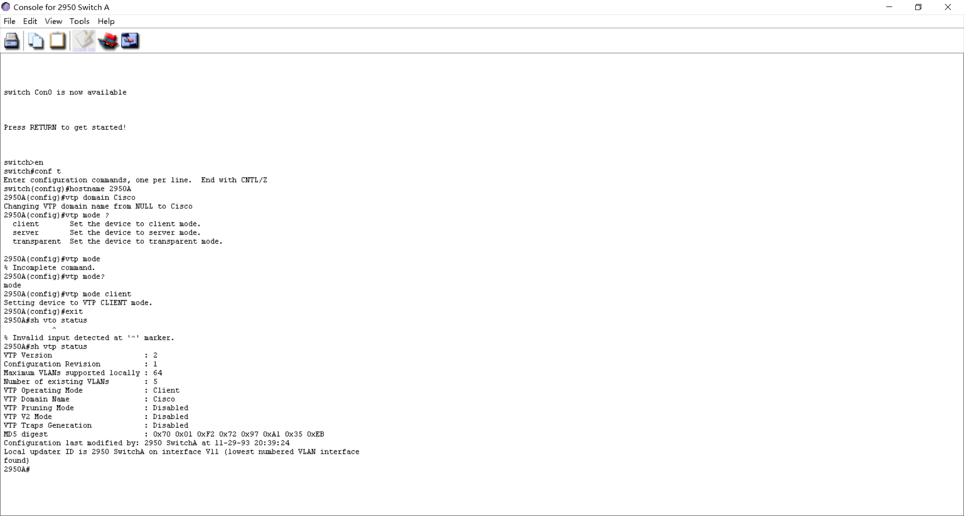

2950交换机B的设置

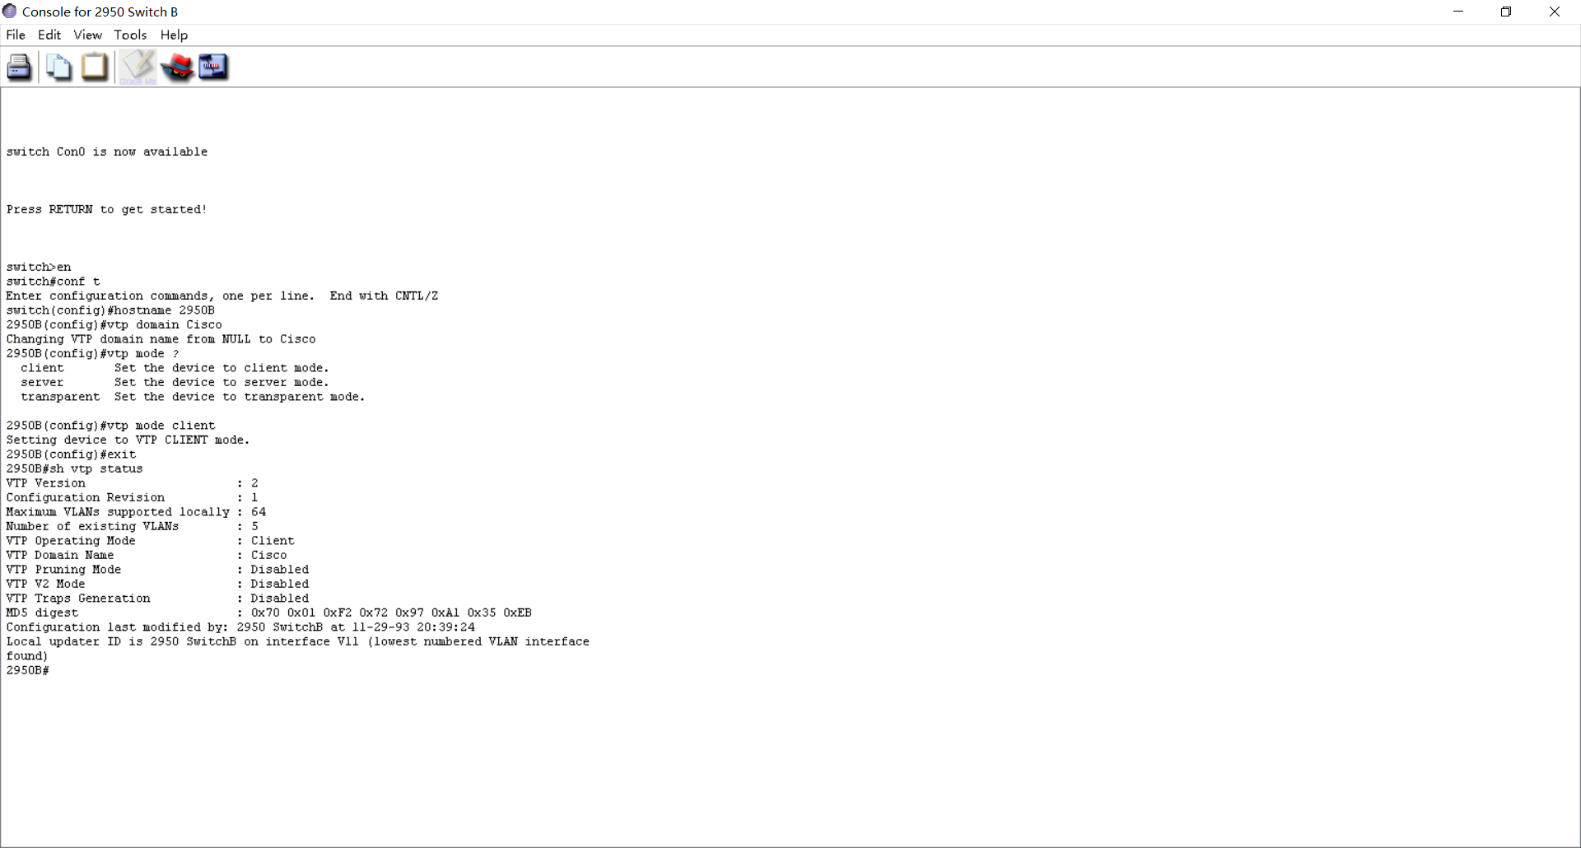

配置3550trunk

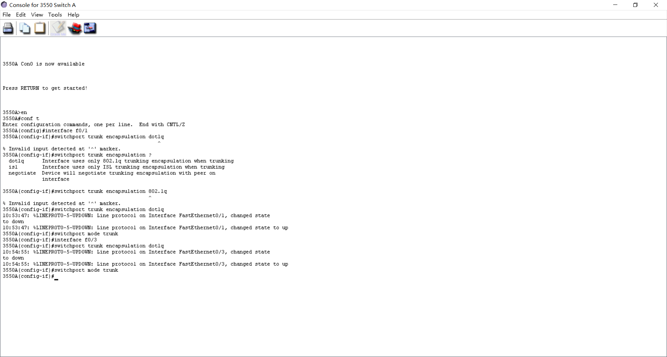

2950trunk配置

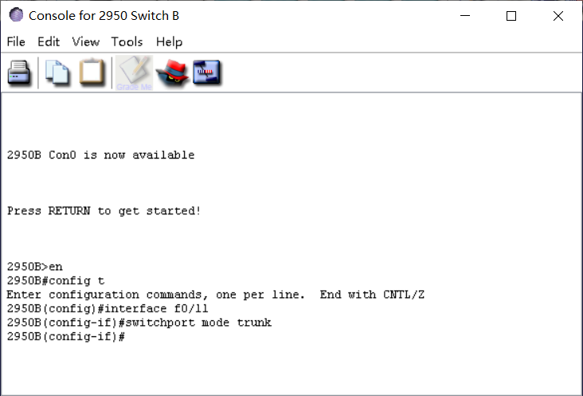

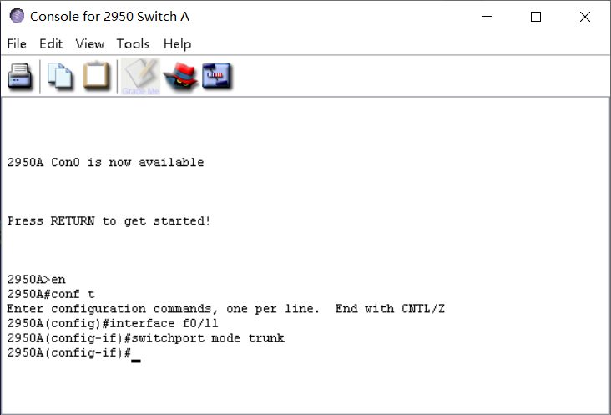

创建VLAN

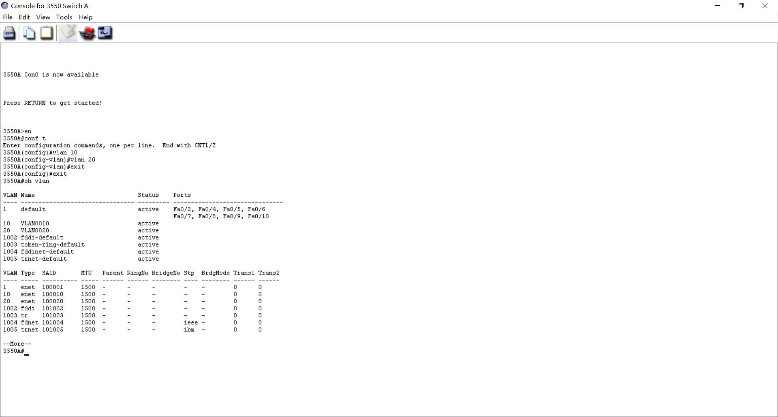

2950A的端口2加入VLAN10

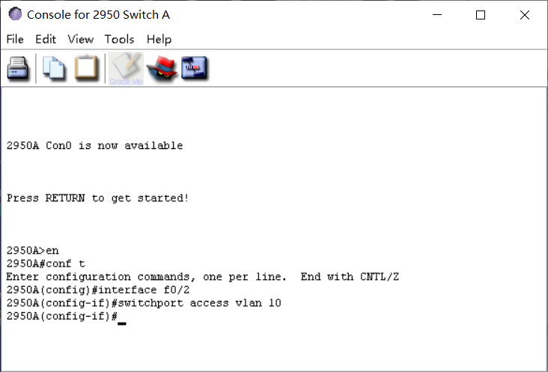

2950B的端口2加入VLAN 20

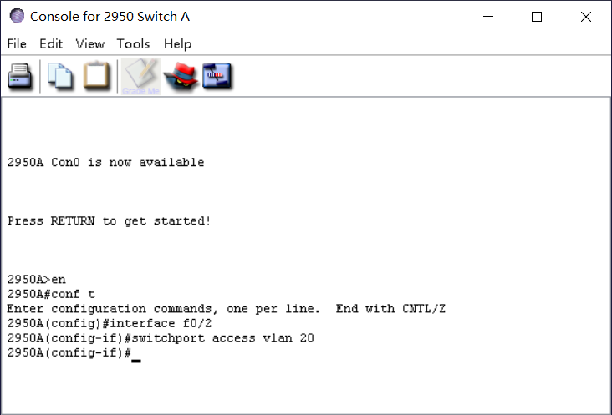

启用路由，配置管理地址

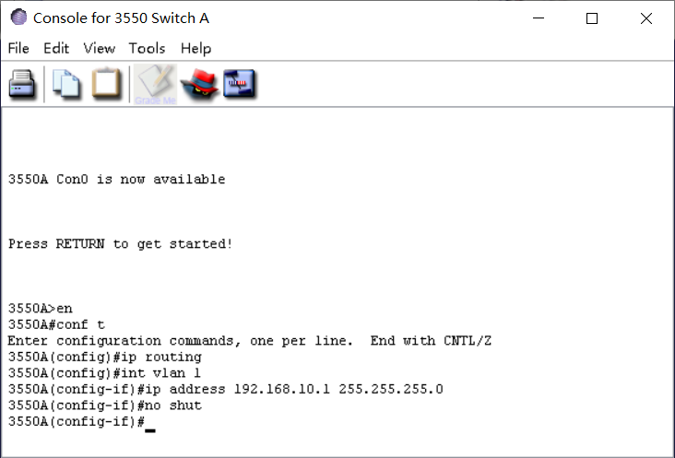

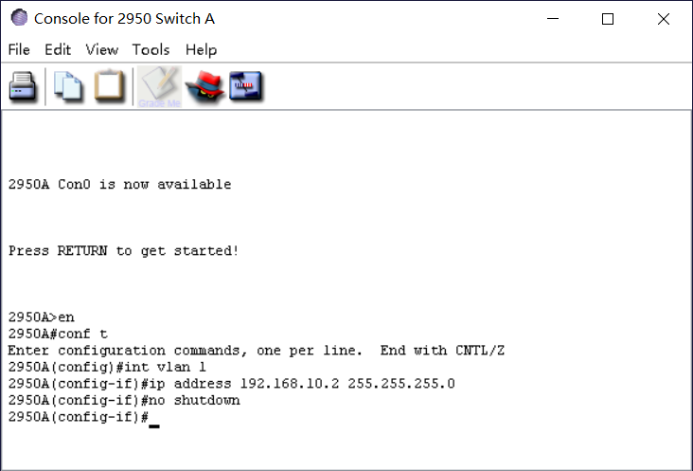

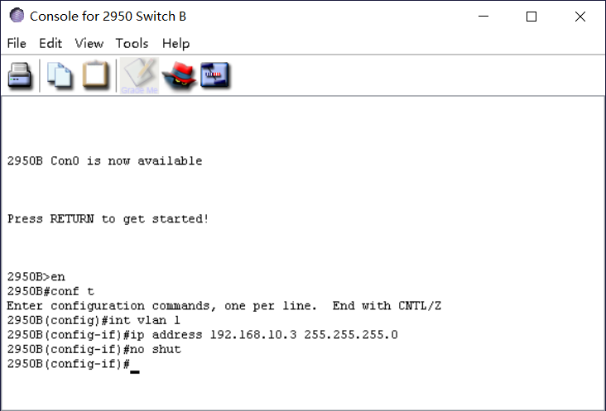

在3550ping另两个交换机

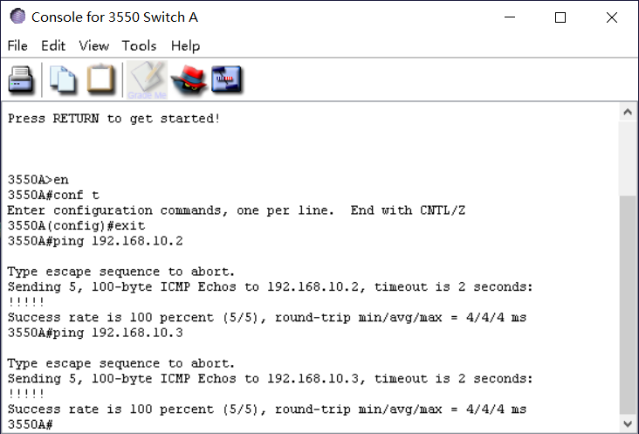

在hostApinghostB（ping不通，位于不同的VLAN）

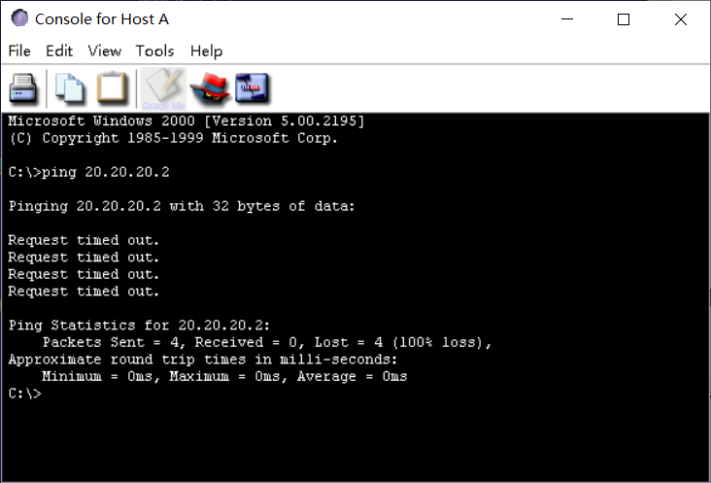

（5）VLAN跨越不同交换机的通信

配置VTP

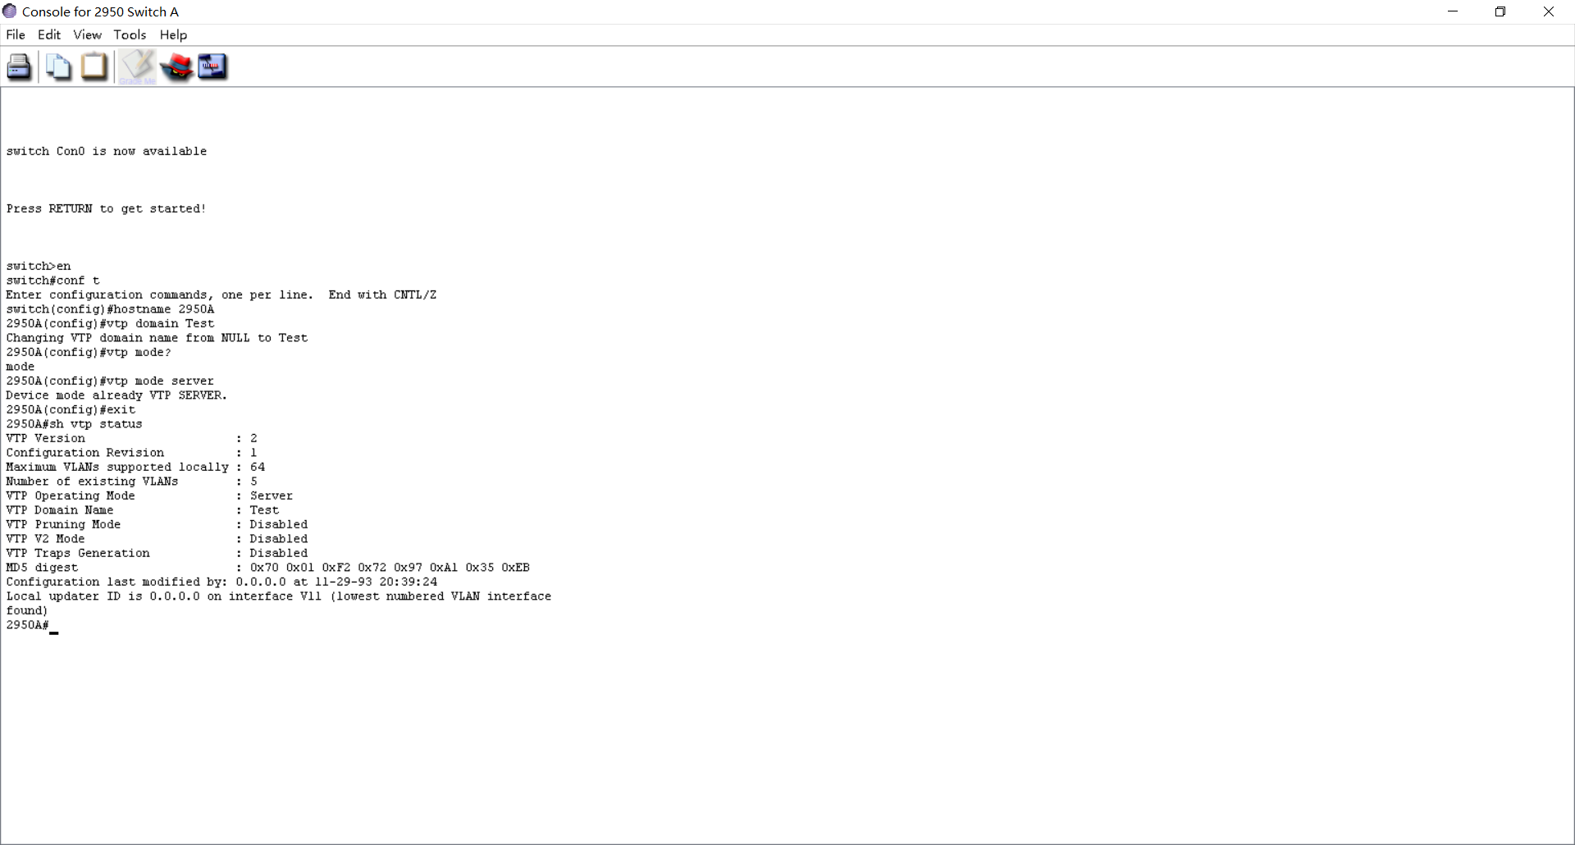

设置trunk

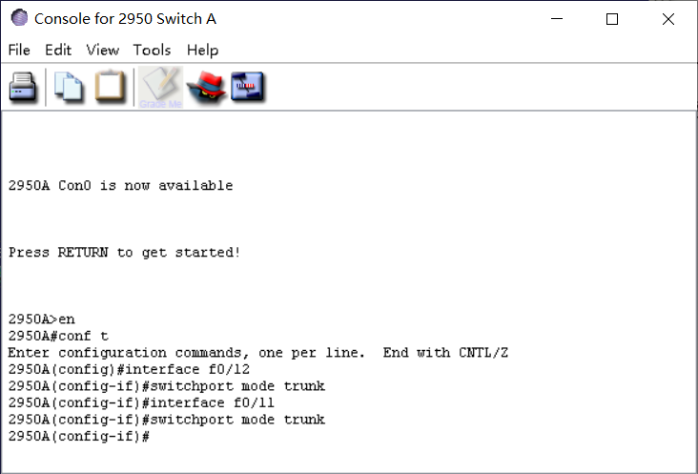

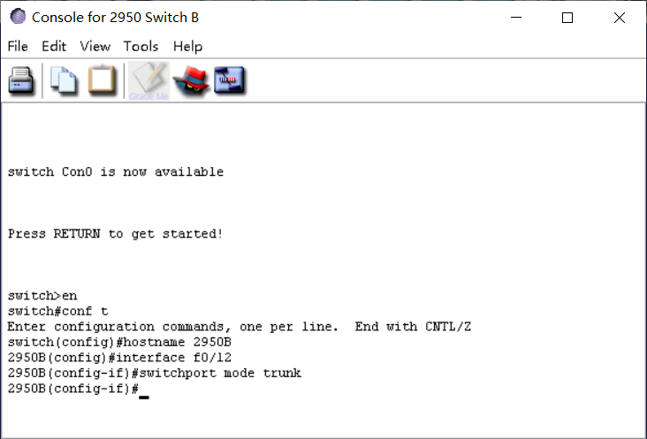

创建VLAN

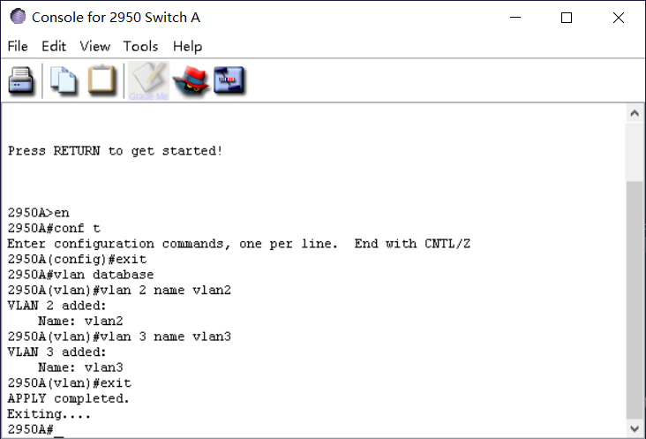

端口分配

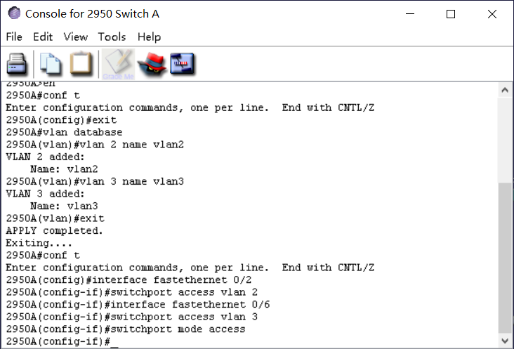

将B交换机设置为客户端模式

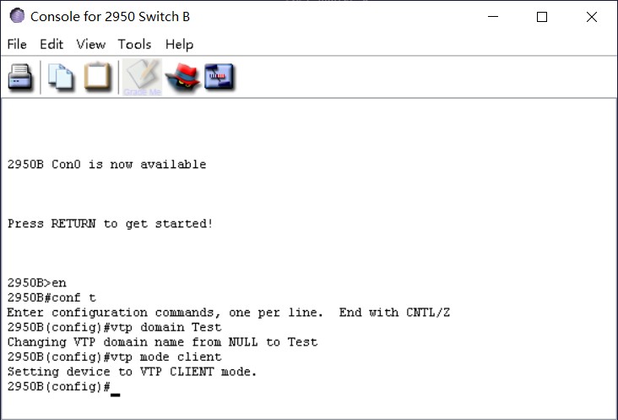

设置B的端口

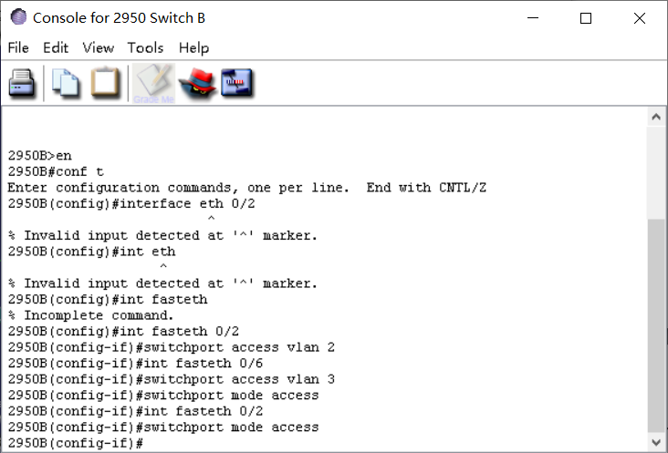

配置路由器

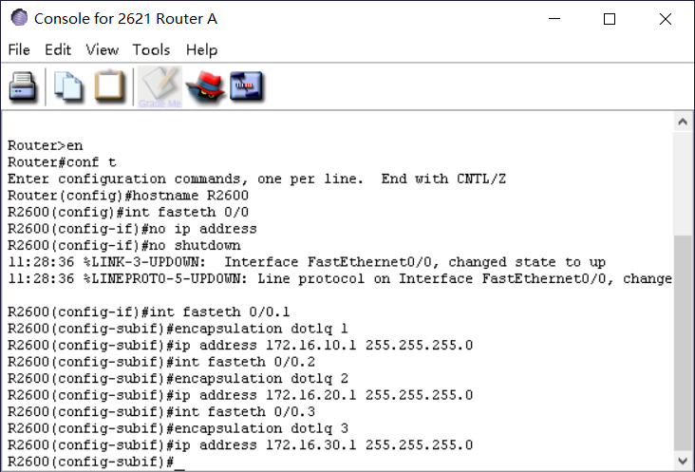

Host A(vlan2)ping Host a(vlan 2) ping通

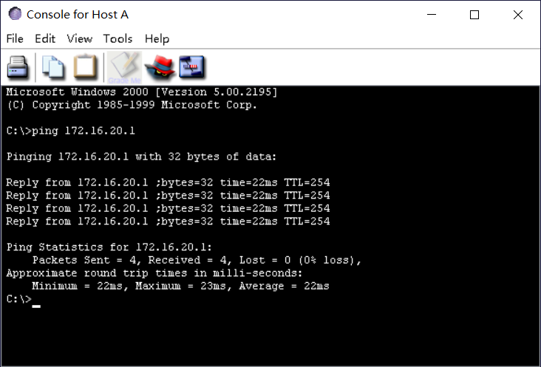

Vlan3互ping

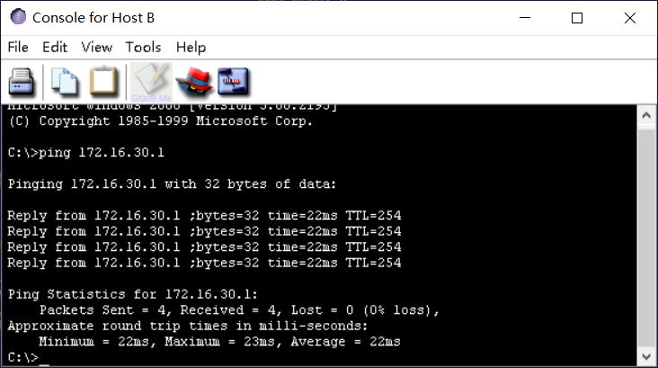

HostA ping HostB（不同vlan） ping通（路由器中继）

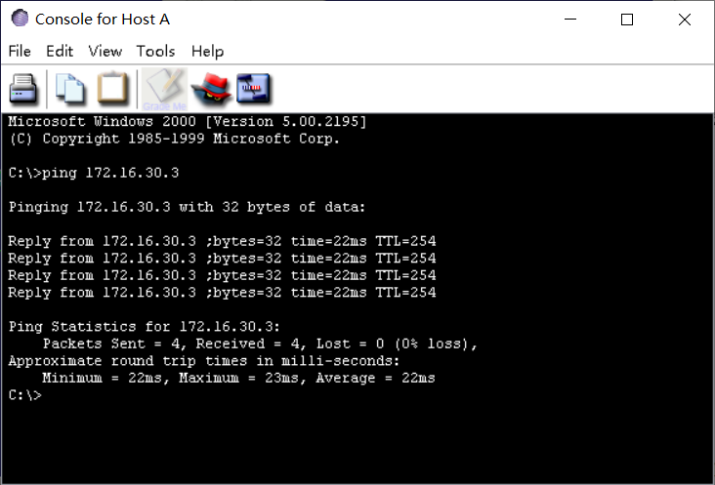

拓扑结构：

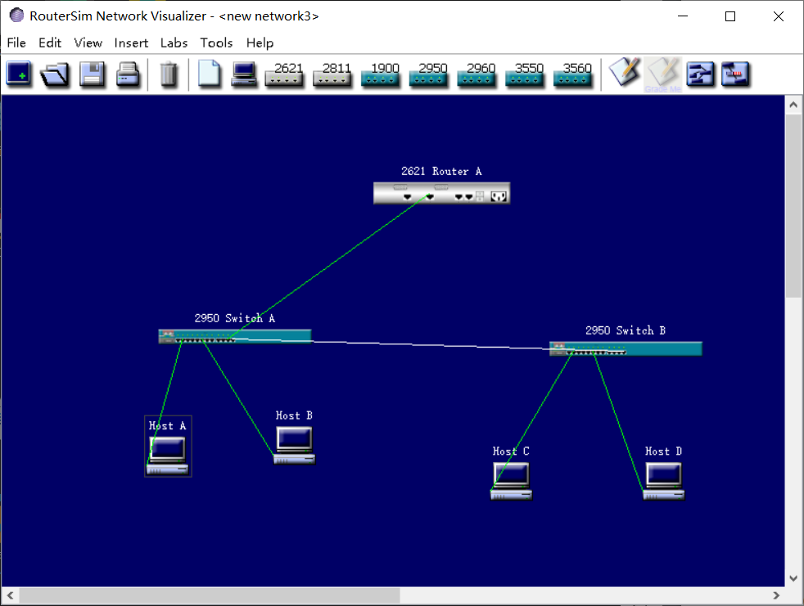

3. 思科模拟器 Packet Tracer 7.0 使用，配置静态路由，配置各种网络设备组网的综合实验。

思科模拟器配置静态路由

配置路由器A

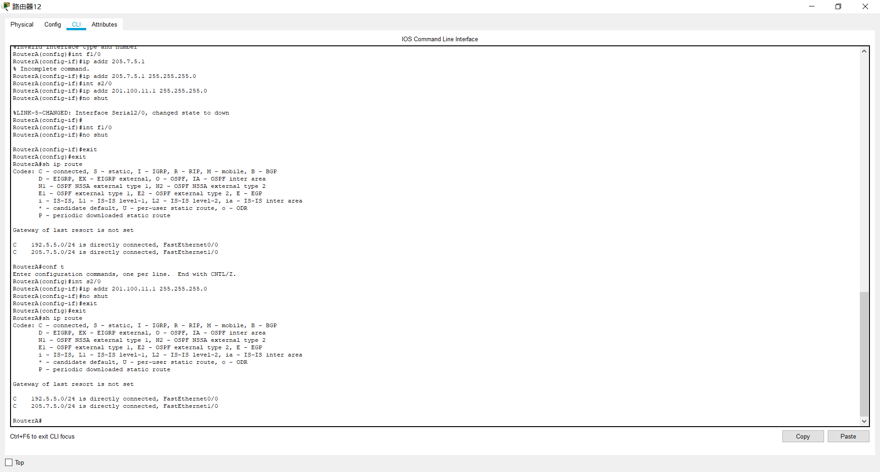

配置路由器B

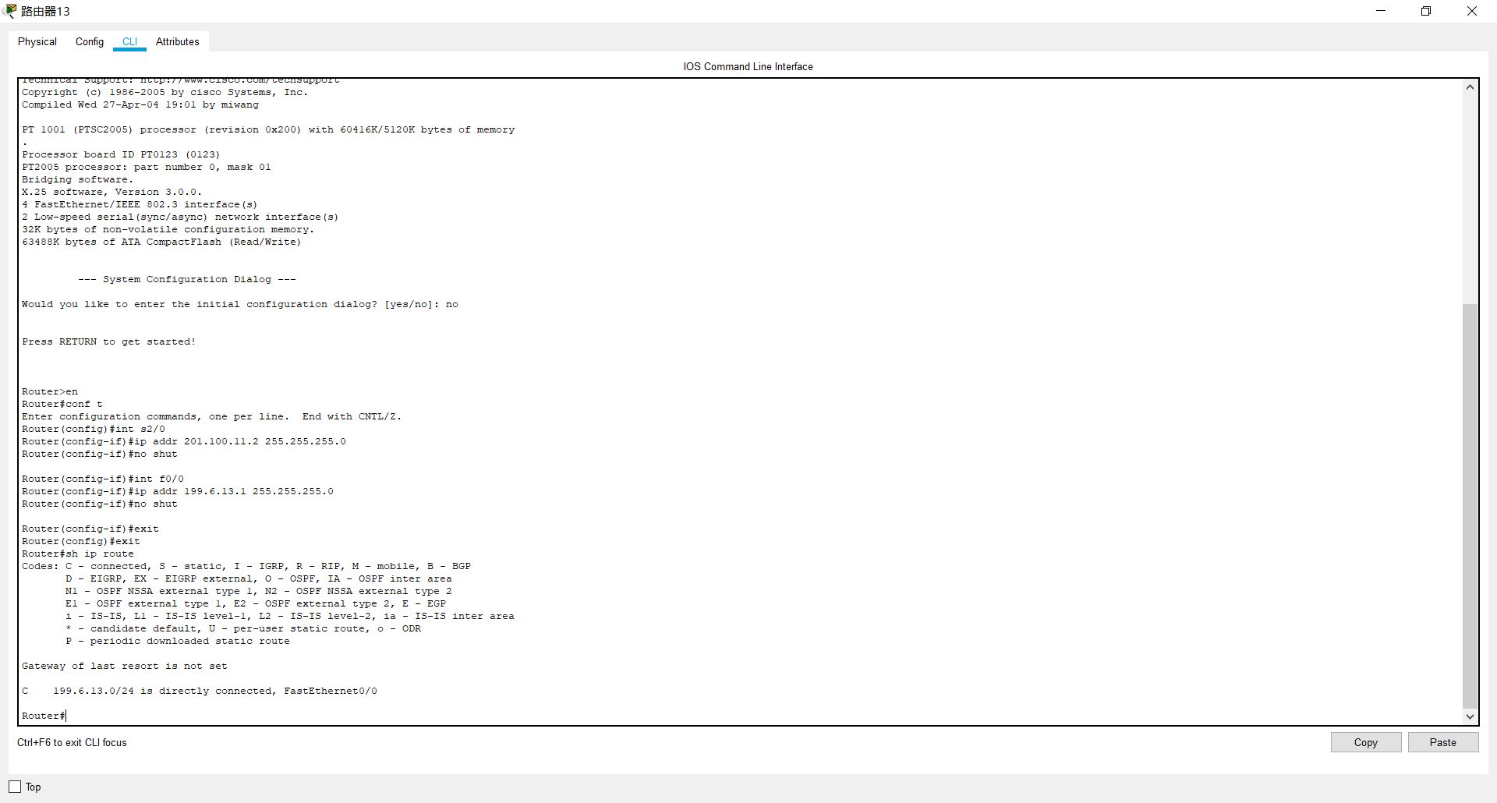

配置静态路由及默认路由后ping通

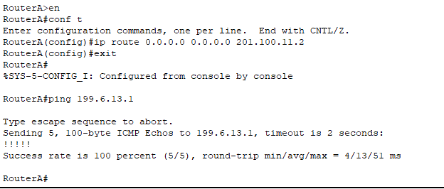

# 实验代码

本次实验的代码已上传于以下代码仓库：[ChenZhitao06/Computer-Networks-Experience4-Router- (github.com)](https://github.com/ChenZhitao06/Computer-Networks-Experience4-Router-)

# 实验总结

比较深刻的了解了路由器各端口的作用：如串口用于下一跳的传输，以太网接口用于向子网数据的传输，了解了静态路由的配置方法